- számú melléklet

A Hivatal szervezeti felépítése

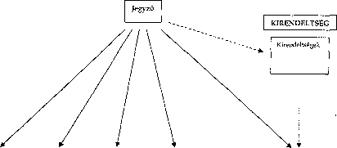

Igazgatási |  | Igazgatási |  | Költségveté |  | Adóügyi |  | Pénzügyi
köztisztviselő |  | köztisztviselő |  | si |  | köztisztvise |  | köztisztviselő
I. |  | II. |  | köztisztvise |  | lő
 |  |  |  | lő

Jelmagyarázat:
- munkáltatói jog: ►
- egyéb munkáltatói jog: --------------- ►
- napi munkavégzéssel
kapcsolatos munkáltatói jog: ………►

